- Книжный навигатор
Ольга Карпович «Неуловимая наследница»
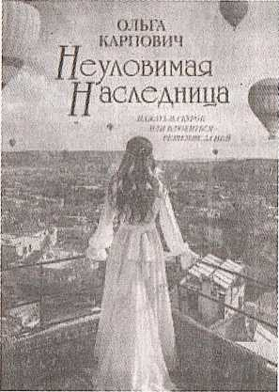
Ольга Карпович – современная российская актриса, сценаристка и писательница, специализирующаяся в жанре сентиментального и любовного романа.
Еще с детства Ольга проявляла большую любовь к литературе, много – читала, сочиняла. Ее литературный дебют состоялся в 2012 году, когда были опубликованы две книги актрисы – «Моя чужая жена» и «Поцелуй осени». Первые работы получили положительные рецензии читателей, которые отметили тонко и глубоко прописанный внутренний мир героев, благодаря чему они воспринимаются как живые.
Сейчас Ольга – автор большого количества романов, написанных в следующих жанрах: драма, мелодрама, семейная сага, триллер, детектив и других.
Роман «Неуловимая наследница» захватывает с первых страниц. Главная героиня – Ольга Котова – самая влиятельная девушка преступного мира. Ее отец был известным в России киллером по кличке Фараон. Обосновавшись в Стамбуле, она держит в страхе оба земных полушария, и никто не может к ней подступиться. Даже у молодого полковника Рогова нет ни одной зацепки. Дочь Фараона никогда не ошибается. Так было, пока Оля не встретила Ника – археолога-серфера, который очаровал ее бирюзой своих глаз, разрушив все планы преступницы. Хладнокровной убийце предстоит решить, кто для нее Ник – случайный свидетель или любовь всей жизни?
Книгу можно прочесть во всех библиотеках города (кроме детской), а также в библиотеках агрогородков Большие Зимовищи, Козенки, Криничный, Мелешковичи и Рудня.
Людмила КИРЬЯНОВА.

